ПРАКТИЧНА РОБОТА
Пошук інформації на освітніх ресурсах та освітніх порталах
- Перейдіть у папку з власним прізвищем та створіть папку із назвою Пр2
- Запустіть браузер Google Chrome та знайдіть в Інтернеті інформацію:
А) завантажити з офіційного сайту Міністерства освіти й науки України підручник з інформатики для 9 класу (автор підручника: Бондаренко О.О.). Завантажити файл у папку Пр2 та назвати файл: Інформатика 9 клас
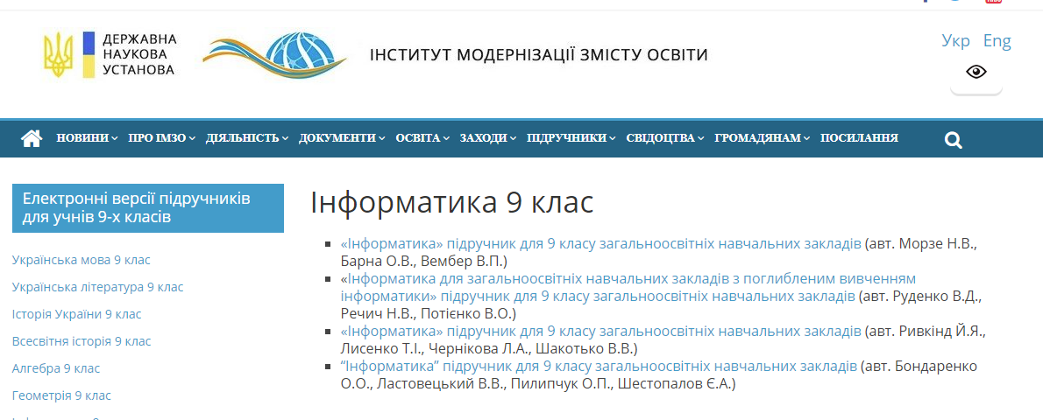

Б) перейти на сайт Освіта.ua, знайти інформацію про Рейтинг шкіл України (по ЗНО). Створити скріншот місця ЖЗСШ №16 з таблиці про Рейтинг шкіл Житомира (по ЗНО). Зберегти файл у папку Пр2 та назвати файл: Рейтинг ЖЗСШ №16 (ЗНО)
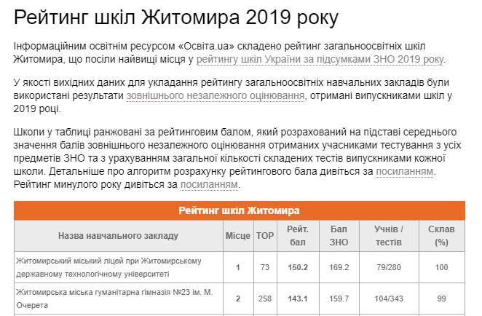

В) перейти на сайт Освіторія, знайти інформацію про ТОП-10 вчителів України за версією премії Global Teacher Prize Ukraine 2019. Створити скріншот інформації про одного з ТОП-10 вчителів. Зберегти файл у папку Пр2 та назвати файл: ТОП-10

Г) перейти на сайт infoschool16.zt.ua, знайти інформацію про ІТ-компанію "Viseven". Створити скріншот інформації щодо відвідування учнями ІТ-компанії. Зберегти файл у папку Пр2 та назвати файл: Viseven

- Знайти та зберегти логотипи відвіданих сайтів вище. Зберегти у папку Пр2 з відповідними назвами
- Покликати вчителя для перевірки

